**ANÁLISE QUALI-QUANTITATIVA DA ARBORIZAÇÃO URBANA DE PARAGOMINAS-PA: CARACTERÍSTICAS E IMPLICAÇÕES AMBIENTAIS**

Gabriel Sousa Cabral1; Lucas Gabriel Gomes Menezes2; Natalia do Nascimento Matos3; Isis Kálita Soares Coelho4; Nathaly de Sousa Botelho5; Madson Alan Rocha de Sousa6; Raphael Lobato Prado Neves7

1 Graduando em Engenharia Ambiental e Sanitária. Universidade do Estado do Pará. [gabriel.s.cabral@aluno.uepa.br](mailto:gabriel.s.cabral@aluno.uepa.br)

2Graduando em Engenharia Ambiental e Sanitária. Universidade do Estado do Pará. [lucas.gg.menezes@aluno.uepa.br](mailto:lucas.gg.menezes@aluno.uepa.br)

3Graduando em Engenharia Ambiental e Sanitária. Universidade do Estado do Pará. [natalia.dn.matos@aluno.uepa.br](mailto:natalia.dn.matos@aluno.uepa.br)

4Graduando em Engenharia Florestal. Universidade do Estado do Pará.

[isis.coelho@aluno.uepa.br](mailto:isis.coelho@aluno.uepa.br)

5Graduando em Engenharia Florestal. Universidade do Estado do Pará. [n.sousabotelho@aluno.uepa.br](mailto:n.sousabotelho@aluno.uepa.br)

6 Mestre em Biodiversidade Tropical. Universidade do Estado do Pará.

[madsonalan@uepa.br](mailto:madsonalan@uepa.br)

7Doutor em Ciências Florestais. Universidade do Estado do Pará.

[prado.neves@uepa.br](mailto:prado.neves@uepa.br)

**RESUMO**

O planejamento da arborização urbana tem se destacado como prioridade das cidades, devido principalmente às árvores oferecerem benefícios ecológicos e sociais que elevam a qualidade de vida. O objetivo do estudo foi o de analisar aspectos relativos ao fuste das árvores em áreas urbanas nos bairros Promissão I, Guanabara e Angelim, em Paragominas-PA. Foram considerados aspectos como presença de lesões e injúrias, DAP (diâmetro à altura do peito), presença de líquens, inclinação e intervenções recomendadas. O DAP foi medido a 1,30 metros do solo com fita graduada. A quantidade de líquens foi classificada como ausente, pouca ou grande, facilitando a avaliação objetiva. A inclinação do fuste também foi diagnosticada e categorizada em leve, grave ou ausente. Foi catalogado um total de 1.577 árvores. Desse modo, foram registradas lesões e injúrias em 942 árvores, sendo 85 com orifícios causados por insetos, 332 com injúrias mecânicas, 30 com marcas de pintura, 23 com materiais de construção, 418 com cancro no tronco, 14 com plantas epífitas e 40 com resíduos sólidos. Foram mensurados 936 indivíduos arbóreos quanto ao DAP. Desses, 416 indivíduos apresentaram maior concentração na faixa 10 a 20 cm. A classe com os menores valores do DAP foi entre 50 e 60 cm, com a presença de 10 exemplares. Nas intervenções recomendadas, obteve-se 44 avaliações sugerindo a remoção de resíduos como a principal recomendação, enquanto para a remoção do tutor houve apenas uma (1) sugestão. Lesões causadas por vandalismo comprometem a integridade, saúde e sobrevivência das árvores, afetando sua cicatrização e vulnerabilidade a doenças. A análise das árvores urbanas revela a necessidade de uma manutenção adequada para preservar sua integridade. O estudo ressaltou a necessidade de políticas públicas para a manutenção e proteção das árvores no ambiente urbano do município de Paragominas.

**Palavras-chave:** CidadesVerdes. Sustentabilidade. Planejamento Urbano.

**Área de Interesse do Simpósio**: Educação Ambiental, Sociedade, Natureza, Território, Urbanização, Metodologias de Medição e de Impactos de Indicadores de Sustentabilidade

**1. INTRODUÇÃO**

A arborização urbana desempenha um papel crucial na qualidade de vida em centros urbanos, proporcionando benefícios significativos como a redução de temperaturas, a filtragem de poluentes e o bem-estar psicológico da população e cidades verdes e sustentáveis (WANG *et al.*, 2024). Áreas bem arborizadas também favorecem o abrigo de fauna local e melhoram a estética das cidades, promovendo o equilíbrio ambiental (CURZEL; BELLOCQ; LEVEAU, 2021). No entanto, a saúde das árvores nas cidades pode ser prejudicada por fatores como pragas, doenças, intervenções inadequadas e principalmente condições climáticas como eventos de calor e secas extremas, o que compromete a longevidade das espécies e a qualidade dos serviços ecossistêmicos que oferecem (FRANCESCHI *et al*., 2023).

O diagnóstico do fuste, ou tronco principal das árvores, é uma das etapas mais importantes na avaliação da saúde e estabilidade das espécies arbóreas, especialmente em regiões que enfrentam desafios ambientais específicos. O DAP (diâmetro a altura do peito), por exemplo, é uma medida frequentemente utilizada para determinar a estabilidade e o vigor das árvores (PERPÉTUO *et al.*, 2024). Além disso, características como a presença de líquens, que muitas vezes são indicadores da qualidade do ar, e a inclinação do tronco podem apontar para riscos de queda ou necessidade de intervenções (LAWAL; OCHEI, 2024).

A avaliação da arborização deve ser priorizada pelos benefícios ecológicos e sociais das árvores, que elevam a qualidade de vida. Assim, um planejamento que considere a constante avaliação da arborização é crucial para promover o bem-estar social e ambiental nas cidades (BUCE *et al.*, 2023).

O processo de arborização urbana vai além do simples ato de plantar mudas em áreas urbanas, exigindo uma gestão eficiente e um planejamento abrangente que envolva políticas públicas governamentais da cidade no controle, cuidado e manejo das espécies arbóreas (MASYRUROH; PANGESTI, 2023). Assim, este trabalho teve como objetivo o de analisar quali-quantitativamente o fuste das árvores quanto aos aspectos de presença de lesões e injúrias, DAP (diâmetro á altura do peito), presença de líquens, inclinação e intervenções recomendadas dos bairros Promissão I, Guanabara e Angelim de Paragominas/PA.

**2. METODOLOGIA**

O estudo foi conduzido na área urbana de Paragominas (PA), município com 19.342,565 km² e 105.550 habitantes (IBGE, 2022). A pesquisa concentrou-se nos bairros Promissão I, Guanabara e Angelim. Foram coletados dados sobre presença de lesões no fuste, circunferência à altura do peito (CAP), presença de líquens, inclinação e intervenções recomendadas.

A medição do diâmetro à altura do peito (DAP, medido a 1,30 metros do solo), foi realizada utilizando uma fita métrica graduada para determinar a circunferência do fuste, a partir da relação DAP=CAP/π foi determinado o diâmetro. Para evitar superestimar o número de indivíduos sem morfologia arbórea, foram excluídas as árvores com altura inferior a três metros e aquelas classificadas como mudas e plantas ornamentais não lenhosas, catalogadas apenas com coordenadas geográficas.

Para a análise de lesões/injúrias no fuste, foram utilizadas as seguintes categorias: 1 – ocorrências de insetos; 2 – lesões mecânicas; 3 – caiação, pintura ou pichações; 4 – Acúmulo de materiais de construção; 5 – câncer do tronco; 6 – plantas epífitas; 7 – depósito de resíduos sólidos e diversos. No caso de uma árvore não apresentar nenhuma das lesões ou injúrias, o campo correspondente foi deixado em branco, indicando a ausência de interferências.

A quantidade de líquens presente nas árvores foi classificada de acordo com a seguinte codificação: 1 – Ausente; 2 – Pouca quantidade (até 50% de área ocupada por líquens); 3 – Grande quantidade (mais de 50% de área ocupada por líquens). Essas categorias foram utilizadas para mensurar a presença de líquens em cada indivíduo arbóreo, garantindo uma avaliação padronizada e objetiva da variável. Em sequência, foram realizadas observações referentes à inclinação do fuste. Apenas indivíduos apontados como “mudas” foram removidos, uma vez que, por serem pequenos, não apresentam risco de queda que possa comprometer a segurança pública.

Para as demais árvores, foi necessário avaliar o grau de inclinação, pois uma inclinação grave pode exigir a supressão do indivíduo arbóreo, caso represente risco de queda. A inclinação do fuste foi classificada com base na seguinte codificação: 1 – Ausente; 2 – Leve; 3 – Grave. Por fim, as intervenções recomendadas para os indivíduos arbóreos foram codificadas da seguinte forma: 1 – Remoção de tutor; 2 – Remoção de resíduos; 3 – Colocação de tutor; 4 – Tratamento contra insetos; 5 – Remoção de plantas epífitas. As fichas de campo foram catalogadas e organizadas em uma planilha do *software* *Microsoft Excel* (EXCEL, 2007).

Os cálculos percentuais representativos de cada variável analisada foram considerados para o total de cada categoria (lesões no fuste, presença de líquens, inclinação e intervenções recomendadas), e não para o total de árvores inventariadas.

**3. RESULTADOS E DISCUSSÃO**

Foram inventariadas 1577 árvores nos três bairros amostrados. Registraram-se 942 árvores com lesões e injúrias, das quais 418 árvores apresentavam cancro no tronco (44,37%); 332 árvores apresentando injúrias mecânicas (35,24%); 85 árvores com orifícios causados por insetos (correspondente a 9,02%); 40 árvores foram encontradas como depósito de resíduos sólidos (4,24% ); identificou-se 30 árvores com marcas de pintura (3,18%); 23 árvores com presença de materiais de construção (2,44%); enquanto 14 árvores (1,48%) possuíam plantas epífitas (Figura 1).

Figura 1- Distribuição da frequência e tipos de lesões/injúrias no fuste.

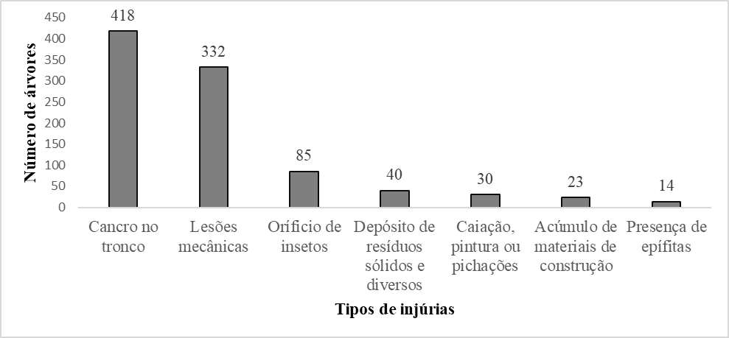

Fonte: Autores, 2024.

Nota-se uma grande ocorrência de lesões e injúrias nas árvores, com destaque para a prevalência de injúrias mecânicas 332 (35%) e cancro de tronco 418 (44%) em relação às demais categorias de danos. Os principais fatores responsáveis por lesões e injúrias no fuste das árvores são decorrentes do vandalismo praticado pela sociedade. Esse comportamento resulta em depredação, causando injúrias severas aos indivíduos arbóreos, comprometendo sua integridade e saúde (BACELAR *et al*. 2020).

Os danos relacionados à arborização urbana decorrem, sobretudo, da presença de espécies exóticas e da ausência de planejamento adequado. Para mitigar os impactos nas áreas públicas e privadas, é fundamental que autoridades e profissionais qualificados envolvidos colaborem no cumprimento das normas (SILVA; SILVEIRA, 2020).

Foram mensurados 936 indivíduos arbóreos aptos para a avaliação dos diâmetros à altura do peito (DAP). Destes, 219 exemplares (23%) apresentaram DAP entre 0 e 10 cm, enquanto a maior concentração foi observada na faixa de 10 a 20 cm, com 416 indivíduos (44%). A faixa de 20 a 30 cm incluiu 176 árvores (19%), seguida por 59 indivíduos (6%) com DAP entre 30 e 40 cm, e 38 (4%) com diâmetros entre 40 e 50 cm. Registra-se ainda que 10 indivíduos (1%) apresentaram DAP entre 50 e 60 cm, e 18 exemplares (2%) possuiam diâmetros superiores a 60 cm (Figura 2). Recomenda-se o uso de espécies de pequeno porte em calçadas e ruas, enquanto espécies de médio e grande porte são mais apropriadas para áreas amplas, como praças e parques (SANTOS *et al*., 2013).

Figura 2- Classes de diâmetros da arborização urbana no município de Paragominas-PA

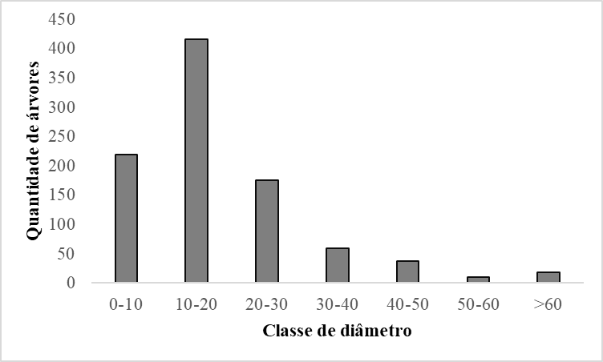

Fonte: Autores, 2024

Foram encontradas 202 árvores sem ocorrência de líquens, 567 árvores com pouca quantidade e 699 árvores com grande quantidade de líquens. Os líquens são bioindicadores, refletem as condições ambientais de um determinado local. Sua presença geralmente indica que o ambiente possui baixos níveis de poluição, enquanto sua ausência é um sinal de que o local está sujeito a altos níveis de poluentes. Devido à sua sensibilidade a mudanças na qualidade do ar, os líquens são amplamente utilizados para monitorar a poluição atmosférica (GIMENEZ *et al*. 2023).

Os dados mostraram assimetria na inclinação do fuste, com 1.120 árvores sem inclinação, 296 com inclinação leve e 63 com inclinação grave. Isso destaca a predominância de inclinações ausentes, embora as graves necessitem de maior atenção. Muitas espécies arbóreas apresentam inclinação em seus troncos como resultado de fatores como a ação dos ventos ou a busca por água. Em algumas árvores, essa inclinação pode ser classificada como leve ou grave, dependendo da intensidade do desvio (FERREIRA *et al.,* 2024).

Do total de 102 árvores para as quais foram sugeridas intervenções, observa-se uma predominância nas recomendações de intervenções para a remoção de resíduos (43%) e tratamentos contra insetos (42%). A remoção do tutor representa a menor quantidade, com apenas uma (1) árvore, seguida pela instalação do tutor sugerida para duas árvores (Figura 3). A incidência de lesões ou injúrias em árvores ocorre predominantemente em áreas sujeitas ao descarte inadequado de resíduos sólidos pela sociedade (BARBOSA; PAULA, 2024).

Figura 3 – Resultados em relação as intervenções recomendadas.

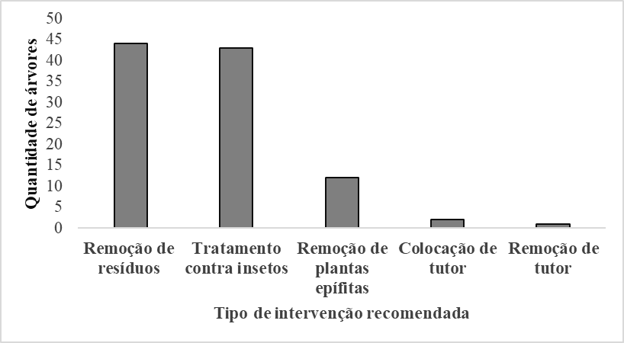

Fonte: Autores, 2024

A manutenção da saúde das árvores é crucial para evitar o descarte inadequado de resíduos sólidos, que compromete a qualidade ambiental urbana. Para isso, é essencial implementar políticas públicas que incentivem a colaboração entre a sociedade e o setor público, promovendo um planejamento eficiente da arborização urbana (XIMENES; SILVEIRA; SILVEIRA, 2021).

**4. CONSIDERAÇÕES FINAIS**

Conclui-se que o manejo da arborização urbana requer intervenções específicas, com foco prioritário na mitigação de lesões mecânicas e no controle de cancro do tronco, que se mostraram predominantes entre os indivíduos avaliados. A presença significativa de líquens sugere condições relativamente favoráveis de qualidade do ar, evidenciando baixos índices de poluição atmosférica. Ademais, recomenda-se a remoção regular de resíduos acumulados nas áreas e a implementação de tratamentos específicos contra insetos, visando à preservação da saúde e da longevidade das árvores urbanas.

**REFERÊNCI****A**

BACELAR, W. J. L.; PARRY, M. M.; HERRERA, R. C.; FRANÇA, I. F.; PARRY, S. M. et al. Diagnóstico qualiquantitativo da arborização urbana da cidade de Monte Alegre, Pará, Brasil. **Ciência Florestal**, v. 30, p. 1019-1031, 2020.

BARBOSA, R. A.; PAULA, R. C. A. L. AVALIAÇÃO DA ARBORIZAÇÃO URBANA NO MUNICÍPIO DE PIATÃ, BAHIA. **Simpósio de Ciências Florestais**, v. 1, 2024.

IBGE – INSTITUTO BRASILEIRO DE GEOGRAFIA E ESTATÍSTICA – IBGE. **Cidades e** **Estados**. Paragominas: IBGE, 2022. Disponível em: <https://cidades.ibge.gov.br/brasil/pa/paragominas/panorama> Acesso em: 13/10/2024.

BUCE, C. A.; COSSA, E. F. R.; KATAOKA, A. M.; GILONI-LIMA, P. C. Arborização urbana como estratégia de educação ambiental no contexto de emergência climática no município da cidade de Maputo. **REMEA-Revista Eletrônica do Mestrado em Educação Ambiental**, v. 40, n. 3, 2023.

CURZEL, F. E.; BELLOCQ, M. I.; LEVEAU, L. M. Local and landscape features of wooded streets influenced bird taxonomic and functional diversity. **Urban Forestry & Urban Greening**, v. 66, 2021.

EXCEL, M. S. Microsoft Excel. **Denver Co., USA**, 2007.

FERREIRA, G. E. V. R.; FLECK, L. L.; FLECK, I. M.; KULHKAMP, G. A.; TEXEIRA, L. E.; MENDONÇA, J. F. Diagnóstico da arborização urbana de uma avenida do município de Guaíra-PR. **Revista Cultivando o Saber**, v. 17, 2024.

FRANCESCHI, E.; MOSER-REISCHL, A.; HONOLD, M.; RAHMAN, M. A.; PRETZS, H.; PAULEIT, S.; RÖTZER, T. Urban environment, drought events and climate change strongly affect the growth of common urban tree species in a temperate city. **Urban Forestry & Urban Greening**, v. 88, 2023

GIMENEZ, P. L. de A.; SIQUEIRA, M. V. B. M.; GUERREIRO, S. F.; SARTORI, A. A. C. ANÁLISE QUALI-QUANTITATIVA DA ARBORIZAÇÃO VIÁRIA DE DOIS BAIRROS DO MUNICÍPIO DE BAURU, SÃO PAULO. **Revista do Instituto Florestal**, São Paulo, v. 35, n. 2, 2023.

LAWAL, O.; OCHEI, L. C. Lichen-air quality association rule mining for urban environments in the tropics. **International Journal of Environmental Health Research**, v. 34, n. 3, 2024.

MASYRUROH, A.; PANGESTI, F. S. Urban Forest Management Policy Analysis (Case of Serang City). 2023. **Jurnal Penelitian Pendidikan IPA**, v.9, n. 10, 2023.

PERPÉTUO, I. A., LAFETÁ, B. O.; FONTAN, I. C. I; MIRANDA, J. R.; VIEIRA, D. S.; AGUIAR, L. C.; RIBEIRO, C. H. L. Morfometria da copa e fuste da arborização urbana de São João Evangelista-MG, Brasil. **Revista Espinhaço**, 2024.

SANTOS, É. M.; SILVEIRA, B. Dal-Bó.; SOUZA, A. C.; SCHMITZ, V.; SILVA, A. C.; HIGUCHI, P. Quali-quantitative analysis of urban trees in Lages, SC. **Revista de Ciências Agroveterinárias**, Lages, v. 12, n. 1, p. 59–67, 2013. Disponível em: <https://www.revistas.udesc.br/index.php/agroveterinaria/article/view/5198>. Acesso em: 2 dec. 2024.

SILVA, J. V. L.; SILVEIRA, R. L. L. Urbanização, planejamento e arborização: uma análise da cidade de Santa Cruz do Sul/RS. **COLÓQUIO-Revista do Desenvolvimento Regional**, v. 17, n.1, p. 161-180, 2020.

WANG, C.; JIN, J.; DAVIES, C.; CHEN; W. Y. Urban Forests as Nature-Based Solutions: A Comprehensive Overview of the National Forest City Action in China. **Current Forestry Reports**, v. 10, n. 2, 2024.

XIMENES, L. C.; SILVEIRA, C. E. P.;SILVEIRA, L. P. Diagnóstico quali-quantitativo da arborização urbana do bairro Laguinho em Santarém–Pará. **Revista Principia-Divulgação Científica e Tecnológica do IFPB**, n. 55, 2021.